**Как мы гуляли зимой!**

**Шашкова М.И., воспитатель**

Для детей зима – долгожданная и любимая пора. Это самое волшебное время года! Прогулки в детском саду зимой – не только прекрасное время для развлечений на открытом воздухе, но и замечательный способ оздоровления.

Не секрет, что для физического развития, укрепления организма детям необходимо как можно больше времени проводить на свежем воздухе. Ведь именно прогулка является надежным средством укрепления здоровья и профилактике утомления. Прогулки не только поднимают настроение, они укрепляют здоровье, предупреждают простуду – движение просто необходимо!

И дети с нетерпением ждут подходящей погоды, чтобы: покататься на санках-ледянках

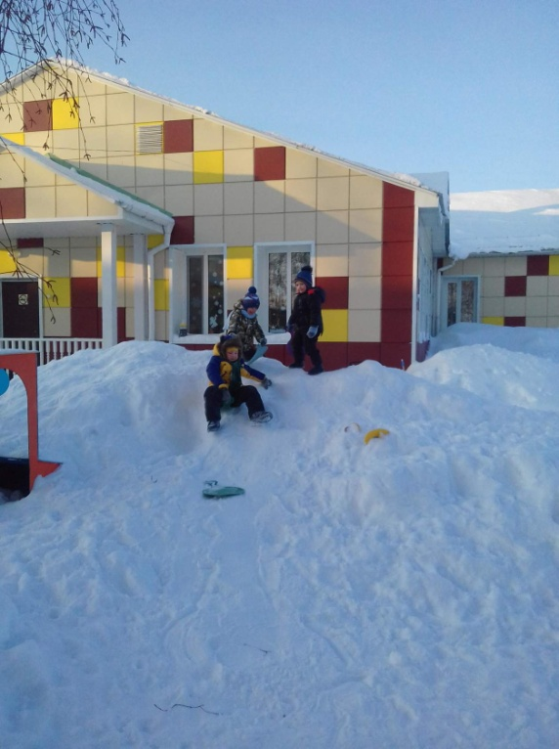 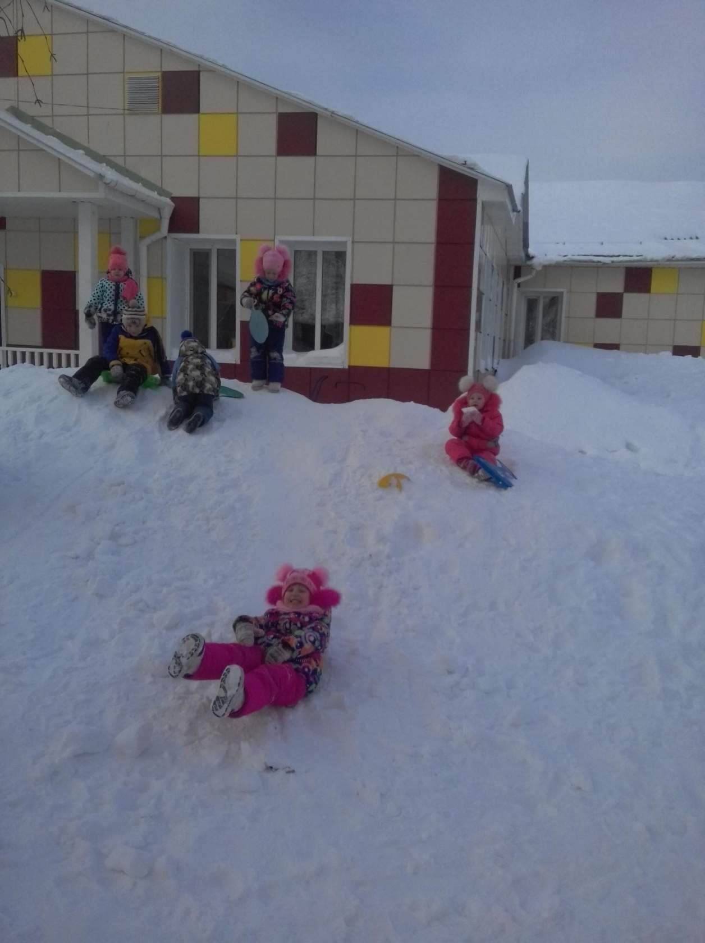

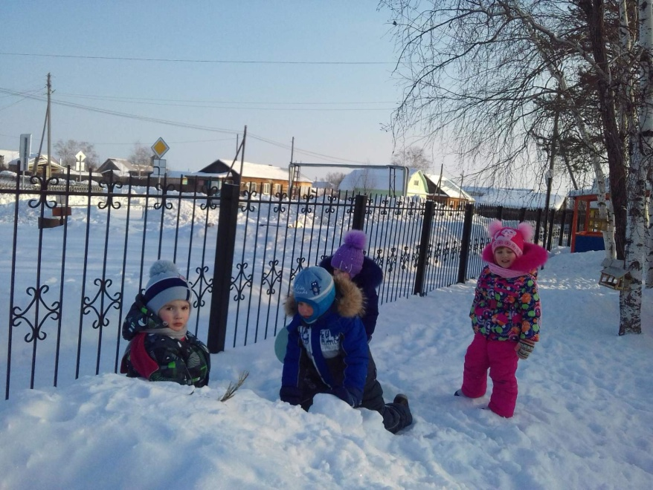

Или порыть туннель в сугробе, или «поискать клад».

Когда дети проводят не менее часа на улице, они получают заряд бодрости и хорошего настроения, к тому же совместная деятельность развивает социальные навыки и воспитывает дружелюбие, чувство ответственности, учит быть терпимыми друг к другу.

Дети с энтузиазмом помогают дворнику почистить тротуар, площадку

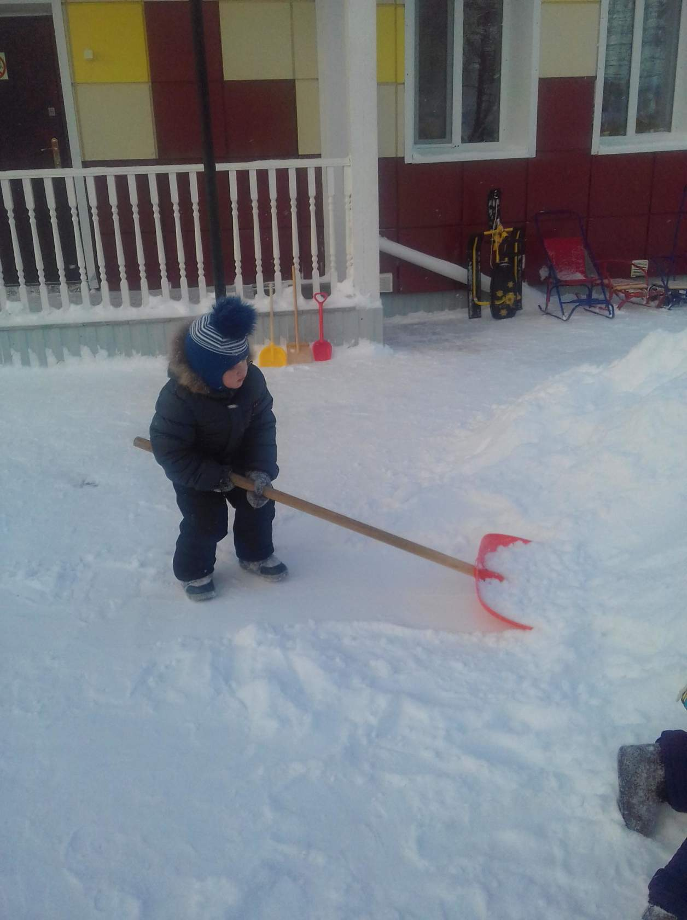 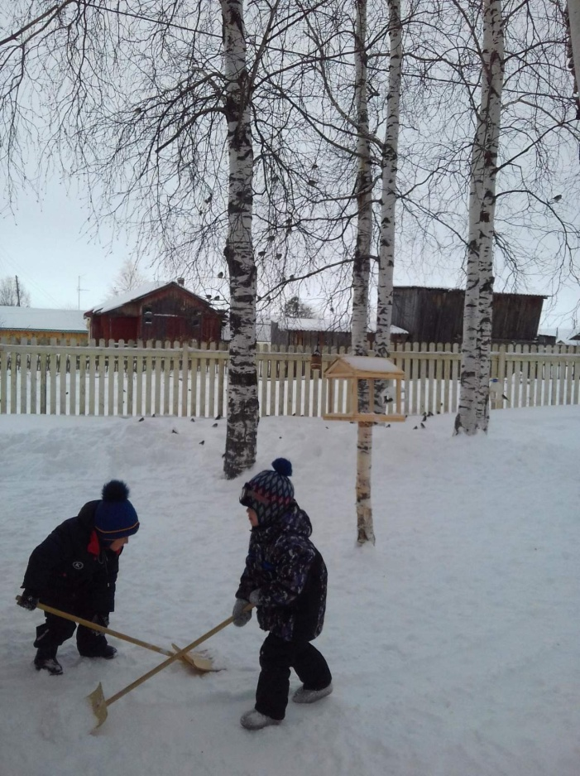

Подкармливают зимующих птиц

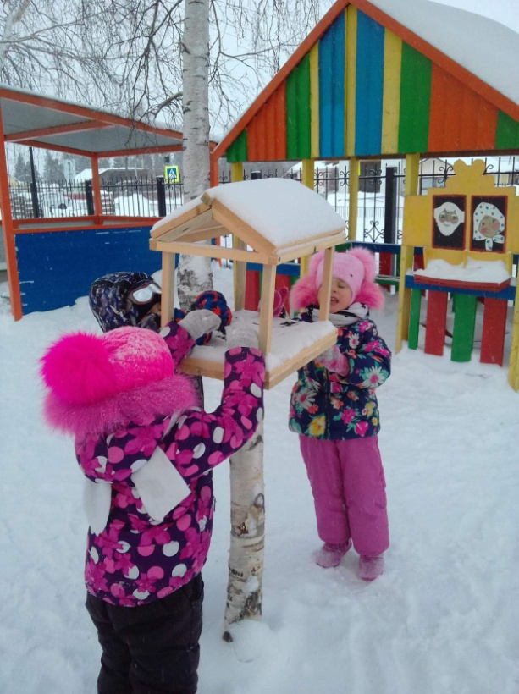 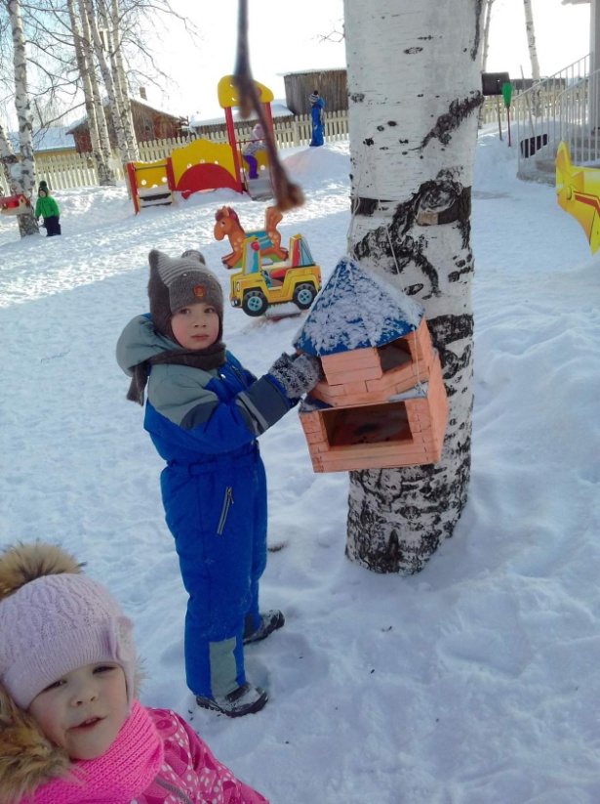

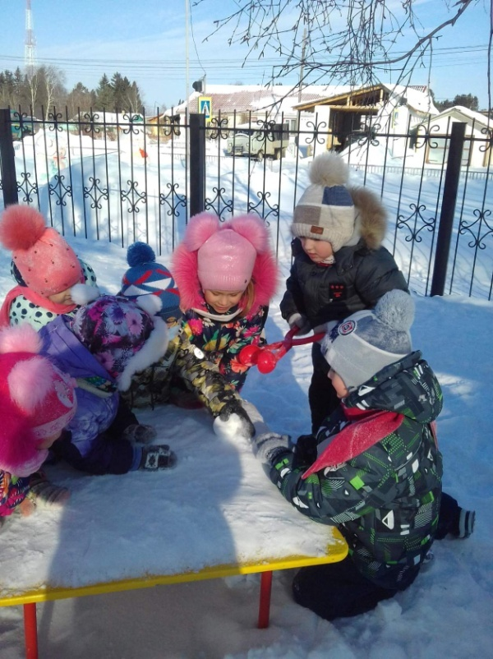 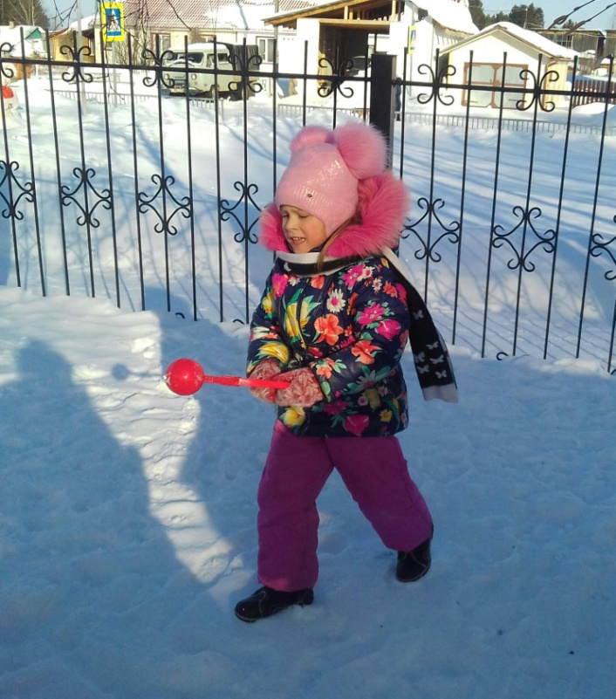

А делать снежки специальным приспособлением так интересно!

А еще на прогулках интересно узнавать, наблюдать, уточнять

Например про ель, и другие деревья на участке. Помочь березкам, утепляя корни .

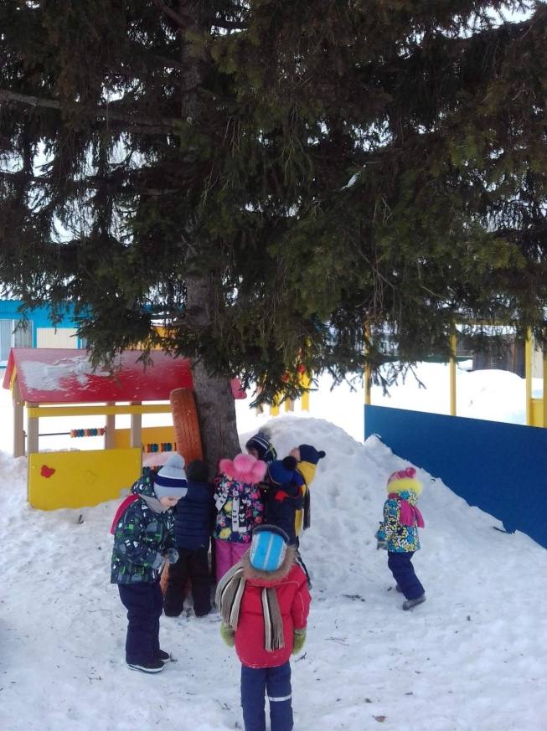 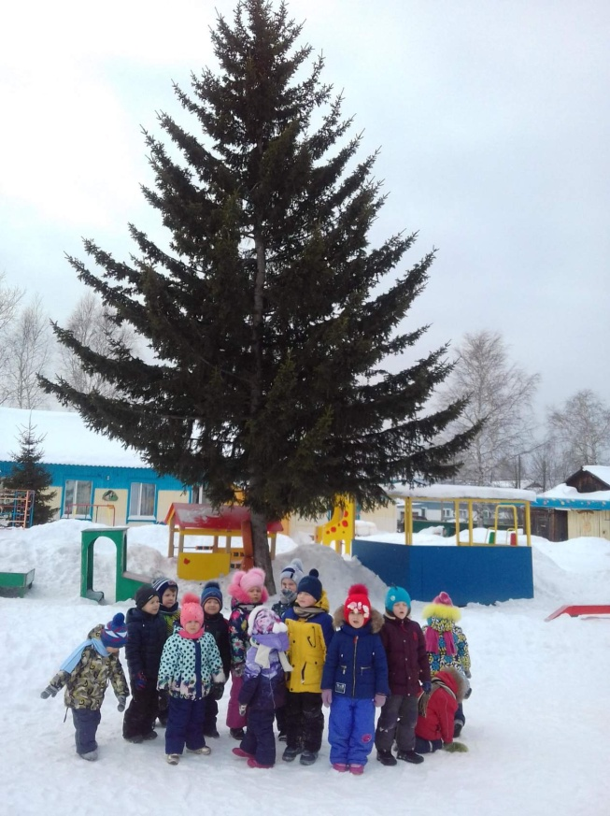

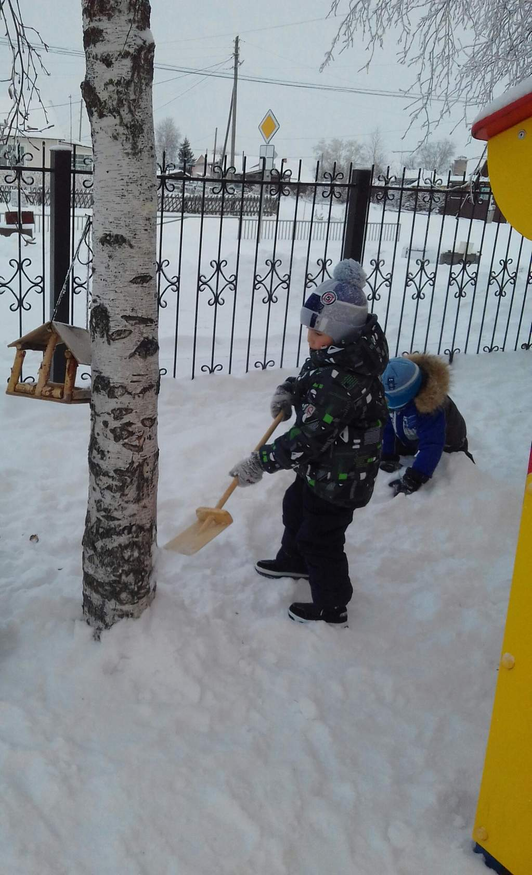 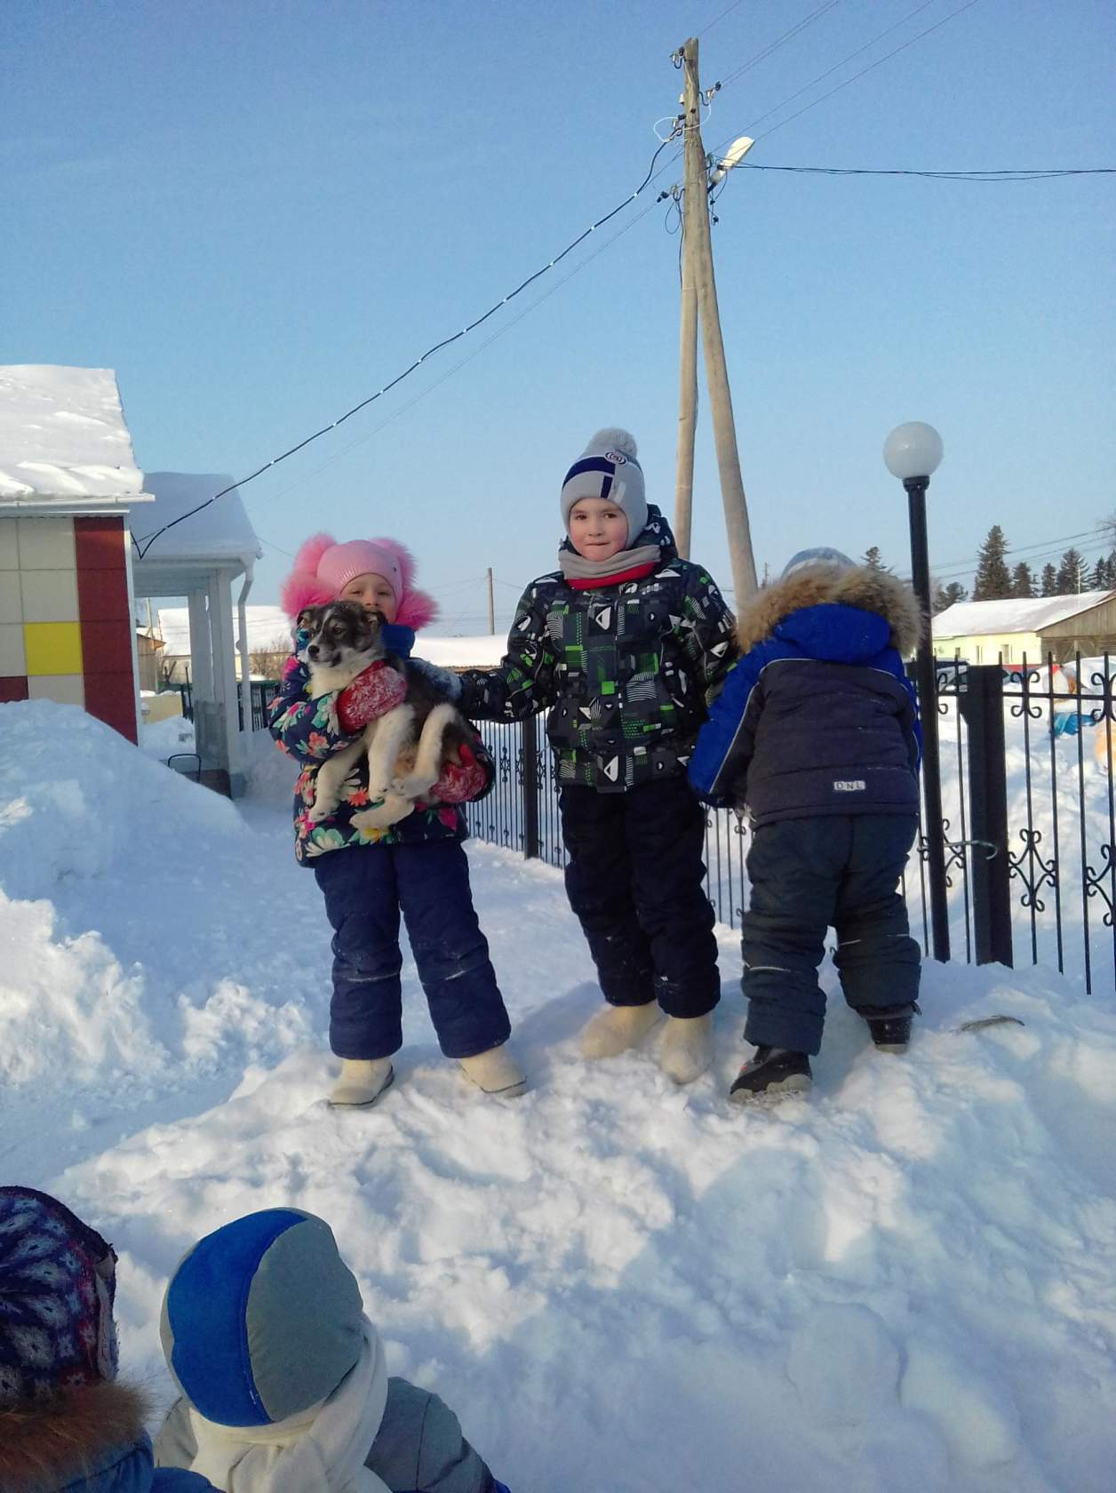

Или подружиться со щенком.

Здоровые, розовые щечки, радость в глазах, счастливая улыбка на лице - вот результат наших зимних прогулок!

.